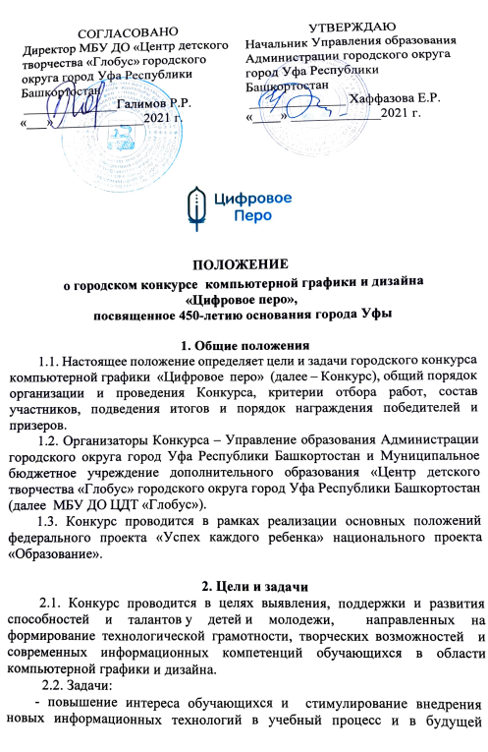
профессиональной деятельности;
- популяризация современных направлений компьютерной графики и дизайна;
- привлечение детей и талантливой молодёжи для обучения в профильных Вузах Республики Башкортостан.

3. Участники Конкурса
3.1. К участию в Конкурсе приглашаются обучающиеся 1-11 классов, представляющие государственные, негосударственные общеобразовательные учреждения (школы, лицеи, гимназии) и учреждения дополнительного образования в трех возрастных категориях:
1. Обучающиеся 1-4 классов.
2. Обучающиеся 5-8 классов.
3. Обучающиеся 9-11 классов.
В зависимости от количества участников возрастные рамки групп могут быть изменены.

4. Условия участия, сроки и порядок проведения Конкурса
4.1. Конкурс проводится в дистанционном формате с 1 марта 2022 г. по 10 апреля 2022 г. включительно в один тур.
1 марта 2022 года | Начало Конкурса
До 14 марта 2022 (включительно) | Подача заявки осуществляется через электронную регистрацию (Google-форма) по ссылке:  https://forms.gle/HsVRA9g3Dk8iT5xA6
До 10 апреля 2022 (включительно) | Прием работ на электронную почту: cdtglobusufa@mail.ru
11 апреля – 18 апреля | Работа экспертного жюри
20 апреля | Подведение итогов Конкурса. Размещение списка победителей и призеров, электронных сертификатов на официальном сайте МБУ ДО ЦДТ «Глобус»)

Номинации Конкурса:
- Компьютерный рисунок (для всех категорий участников).
- Коллаж (для всех категорий участников).
- 3D-графика (для категорий участников 5-11 классов).
- 3D-скульптура, персонажи для компьютерных игр (для категорий участников 5-11 классов).
- Визуализация интерьера и среды (для категорий участников 5-11 классов).
- Инфографика (для категорий участников 9-11 классов).
- Видеомонтаж (для категорий участников 9-11 классов).
- Компьютерная анимация (для категорий участников 5-11 классов).

4.2. Темы Конкурса:
- «Я выбираю спорт!»
- «Уфа – город будущего»
- «Мой Башкортостан»
- «Техника завтрашнего дня»
- «Мой мультипликационный герой».

5. Технические требования к конкурсным материалам
5.1. К участию в Конкурсе принимаются только завершенные оригинальные графические произведения, отвечающие целям, задачам Конкурса. На Конкурс не принимаются ролики рекламного характера, оскорбляющие достоинство и чувства других людей, не раскрывающие тему Конкурса.
5.2. От каждого участника принимается не более двух работ по каждой из Номинаций. Коллективные работы к Конкурсу допускаются только в номинации «Компьютерная анимация».
5.3. Первичным критерием отбора на Конкурс является соответствие размера изображения одному из стандартных разрешений монитора.
5.4. Работа сдается в растровом или векторном формате с ОБЯЗАТЕЛЬНЫМ предоставлением исходного файла (файла среды изготовления программы, с открытыми слоями).
Требования к файлам по номинациям:
- Компьютерный рисунок, Коллаж, Инфографика.
Тип файла – рисунок JPEG; объем файла – не более 10 Mb; размеры фото (разрешение) – не менее 1600 х 1200 пикселей.
Работы, выполненные в программе Adobe Photoshop (Gimp), представляются в электронном виде – исходный файл с расширением *.psd (*.xcf) без слияния слоев, т.е. исходный рабочий вариант и файл с расширением .jpg.
Работы, выполненные в программе CorelDRAW (Adobe Illustrator, Inkscape), представляются в электронном виде – исходный файл с расширением *.cdr (*.SVG) и файл с расширением *.jpg.
- 3D-графика, 3D-скульптура, персонажи для компьютерных игр, Визуализация интерьера и среды.
Тип файла – рисунок *.jpg; объем файла – не более 10 Mb; размеры фото (разрешение) – не менее 1600 х 1200 пикселей.
Рекомендуемые программы для создания работ: Autodesk 3DS Max, AutodeskSoftimage, AutodeskAutoCAD. Необходимо предоставить исходный файл с расширением программы, в которой создан объект, и конвертированный файл с расширением *.obj или *.stl.
- Видеомонтаж, Компьютерная анимация.
Видеоролик должен быть создан с разрешением не менее 720х576 пикселей. Видеоролик должен быть закодирован с помощью одного из кодеков: DV, MPEG4, DivX, H.264 и сохранен в формате *.avi, *.mpg или *.mp4. При большом размере исходного файла его нужно размещать на облачном сервере и предоставлять ссылку.
5.5. Для возрастной категории участников 6-8, 9-11 классов НЕ ДОПУСКАЮТСЯ к участию работы, выполненные в графическом редакторе Paint.
5.6. Работы, которые не отвечают техническим требованиям или по независящим от организаторов Конкурса причинам не запускаются для демонстрации – в Конкурсе не участвуют.
5.7. Ответственность за соблюдение авторских прав работы, участвующей в Конкурсе, несет участник, предоставивший данную работу на Конкурс.
5.8. Отправляя заявку на участие вы соглашаетесь на обработку и хранение персональных данных в соответствии с политикой конфиденциальности.

6. Критерии оценки конкурсных работ
6.1. Каждая работа будет оцениваться экспертным жюри по следующим критериям:
- соответствие предложенной тематике;
- оригинальность работы – оценивается оригинальность раскрываемой работой темы, глубина идеи работы, образность, индивидуальность творческого мышления;
- сюжет и композиция – оценивается наличие и оригинальность сюжета, его смысловая законченность и качество композиционного решения;
- качество художественного исполнения – оценивается художественный уровень произведения, дизайн элементов оформления, гармоничное цветовое сочетание;
- качество и сложность технического исполнения работы – оценивается обоснованность и рациональность выбора использованных инструментов и средств, оригинальность используемых средств;
- соответствие этическим нормам и правилам;
- особое мнение жюри.

7. Подведение итогов и порядок определения победителей и призеров
7.1. Победители награждаются дипломами I, II, III степени в каждой номинации и категории участников.
7.2. Экспертное жюри оставляет за собой право не присуждать места, если уровень работ будет неудовлетворительный.
7.3. Каждый участник Конкурса получает электронный сертификат участника.
7.4. Работы победителей Конкурса могут в дальнейшем использоваться в некоммерческих целях (репродуцирование работ для нужд и в целях рекламы Конкурса, в методических и информационных изданиях, в полиграфической продукции, на наружных носителях в местах массового пребывания людей).
7.5. Результаты Конкурса публикуются на сайте Центра детского творчества «Глобус» городского округа город Уфа Республики Башкортостан https://cdtglobus.ru и на странице в ВКонтакте https://vk.com/club60489932 .

8. Контактная информация
По всем возникшим вопросам обращаться Черво Евгение Юрьевне – 8(917) 762-53-43, cdtglobusufa@mail.ru

Форма заявки в Google-форме

Информация об участнике
ФИО участника (полностью)
Возраст участника
Место учебы
(Школа, класс)
Адрес, телефон, Е-mail
ФИО педагога
Информация о конкурсной работе
Номинация
Название работы
Имя файла
Список программ,
в которых создавалась работа

Заполнение всех полей является обязательным условием.

